**МЕРОПРИЯТИЯ НАПРАВЛЕННЫЕ НА ПРОФИЛАКТИКУ ДТП С УЧАСТИЕМ ВОДИТЕЛЕЙ УПРАВЛЯЮЩИХ ТРАНСПОРТНЫМИ СРЕДСТВАМИ В СОСТОЯНИИ ОПЬЯНЕНИЯ**

Несмотря на снижение со 153 до 139 зарегистрированных на территории Курской области случаев дорожно-транспортных происшествий с участием водителей, управлявших транспортными средствами в состоянии опьянения, а также снижения с 50 до 35 количества погибших в них людей и получивших ранения различной степени тяжести с 208 до 172, проблема по профилактике ДТП с участием указанной категории лиц, остается актуальной.

За 10 месяце 2020 года на территории Суджанского района также зарегистрировано снижение с 5 до 3 дорожно-транспортных происшествий с участием водителей, управлявших транспортными средствами в состоянии опьянения.

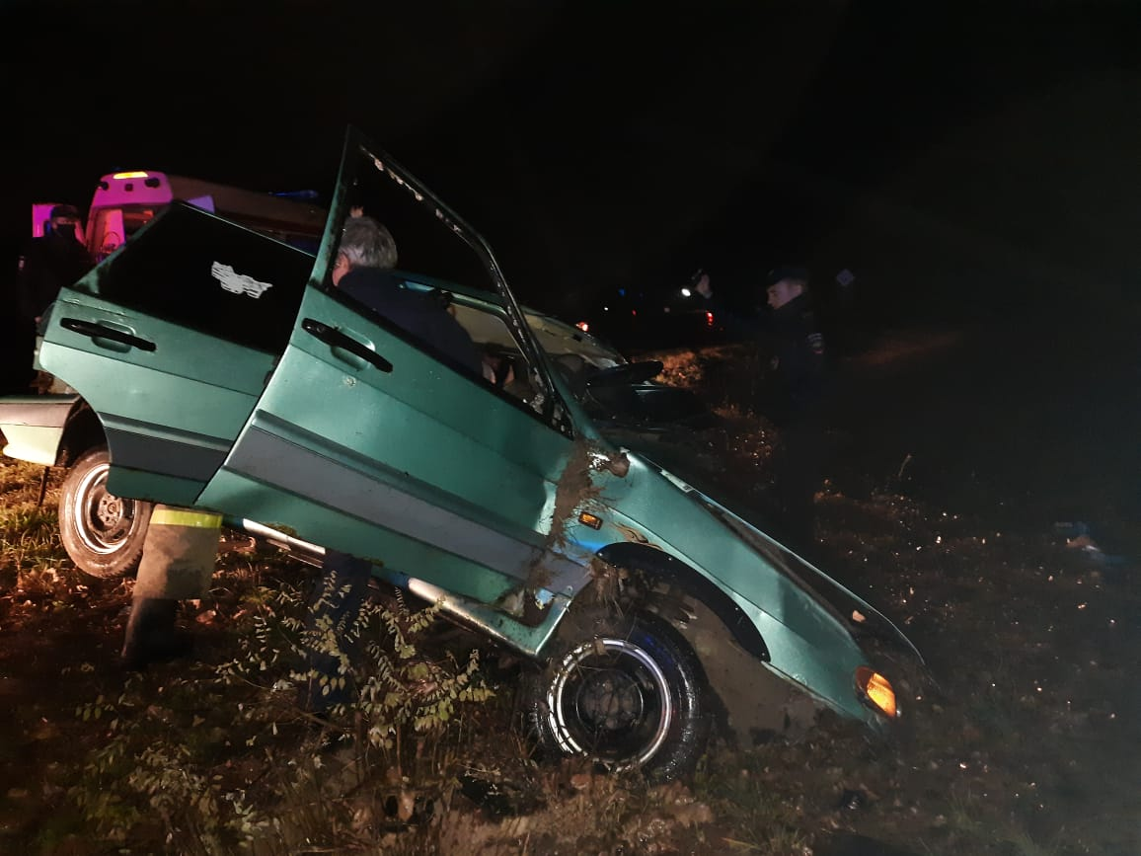

В целях профилактики правонарушений, связанных с управлением транспортными средствами лицами, находящимися в состоянии опьянения, а так же повышения уровня безопасности дорожного движения на автодорогах Курской области, государственная инспекция безопасности дорожного движения проводит в период с 6 по 8 ноября 2020 года мероприятия, направленные на профилактику ДТП с участием водителей, управляющих транспортными средствами в состоянии опьянения.

Согласно п.п. ПДД РФ Р-2.7. водителю запрещается:

управлять транспортным средством в состоянии опьянения (алкогольного, наркотического или иного), под воздействием лекарственных препаратов, ухудшающих реакцию и внимание, в болезненном или утомленном состоянии, ставящем под угрозу безопасность движения;

передавать управление транспортным средством лицам, находящимся в состоянии опьянения, под воздействием лекарственных препаратов, в болезненном или утомленном состоянии, а также лицам, не имеющим при себе водительского удостоверения на право управления транспортным средством данной категории;

употреблять алкогольные напитки, наркотические, психотропные или иные одурманивающие вещества после дорожно-транспортного происшествия, к которому он причастен, либо после того, как транспортное средство было остановлено по требованию сотрудника полиции, до проведения освидетельствования с целью установления состояния опьянения или до принятия решения об освобождении от проведения такого освидетельствования.

За не выполнение указанного пункта Правил дорожного движения статьей 12.8 Кодексом об Административных Правонарушениях предусмотрена ответственность в виде лишения права управления транспортными средствами сроком от 1,5 до 3 лет, штрафа в сумме от 30 000 до 50 000 рублей или административного ареста сроком до 15 суток.

Старший государственный инспектор ОГИБДД ОМВД России

по Суджанскому району капитан полиции Р.А. Маргитич